**Guía 3**

Nombre: __________________________________________________________ Fecha: ______________________

Cantando y tocando

Escucha atentamente la letra de la canción “Cae la lluvia” del grupo Acuarela y realiza las siguientes actividades. <https://youtu.be/ICtMGmrcqTE?si=lUo24TPCfWGul7gf>

1. Dibuja algo que represente lo que dice la letra de la canción, para cada estrofa debes hacer un pequeño dibujo.

|  |  |
| --- | --- |
| Plin plin plin, plin plin plin  Ya lloviendo está  Como un sapo saltarín, los charcos salto ya  Plin plin plin, plin plin plin  Ya lloviendo está  Como un sapo saltarín, los charcos salto ya |  |
| Toma tu paragüas, ya lloviendo está  Cae la lluvia, nos viene a saludar |  |
| Con tus botas negras, cosas saltarás  Cae la lluvia, te invito a jugar |  |
| Plin plin plin, plin plin plin  Ya lloviendo está  Como un sapo saltarín, los charcos salto ya  Plin plin plin, plin plin plin  Ya lloviendo está  Como un sapo saltarín, los charcos salto ya |  |
| Toma tu paragüas, ya lloviendo está  Cae la lluvia, nos viene a saludar |  |
| Con tus botas negras, cosas saltarás  Cae la lluvia, te invito a jugar  Cae la lluvia, te invito a jugar  Cae la lluvia, te invito a jugar |  |

2. Con un instrumento de percusión como maracas, pandero o huevitos, agítalos como su fuera lluvia en las partes que se indican con el dibujo de instrumentos. En el resto de la canción debes cantar la letra con volumen alto.

 

Plin plin plin, plin plin plin

Ya lloviendo está

Como un sapo saltarín, los charcos salto ya

Plin plin plin, plin plin plin

Ya lloviendo está

Como un sapo saltarín, los charcos salto ya

Toma tu paragüas, ya lloviendo está

Cae la lluvia, nos viene a saludar

Con tus botas negras, cosas saltarás

Cae la lluvia, te invito a jugar

 

Plin plin plin, plin plin plin

Ya lloviendo está

Como un sapo saltarín, los charcos salto ya

Plin plin plin, plin plin plin

Ya lloviendo está

Como un sapo saltarín, los charcos salto ya

Toma tu paragüas, ya lloviendo está

Cae la lluvia, nos viene a saludar

Con tus botas negras, cosas saltarás

Cae la lluvia, te invito a jugar

Cae la lluvia, te invito a jugar

Cae la lluvia, te invito a jugar



3. Canta las siguientes notas musicales, cuidando tu afinación y volumen. Primero debes escuchar las notas y después las repites hasta que termine el ejercicio.

<https://youtu.be/CtAKa5-1NH4?si=VeffhRSRgNmRAfNH>

Ejercicio 1

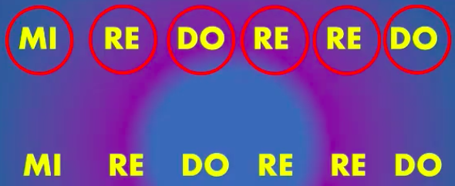

Ejercicio 2

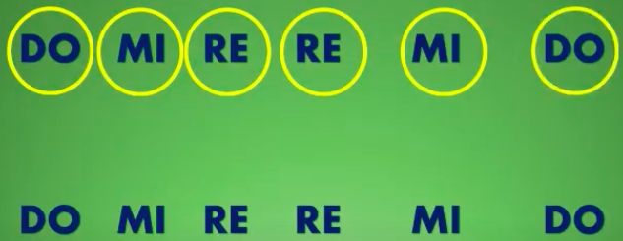

4. Dibuja los siguientes elementos, en la llave de sol sigue la línea punteada.

